Приложение 1

Приложение 2

Приложение 3

Приложение 4
50
41
25

-2

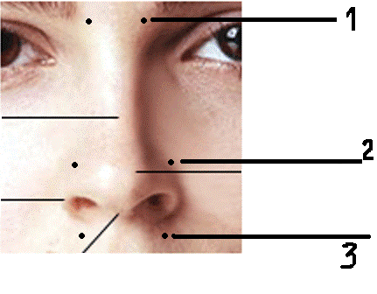
Приложение 5

